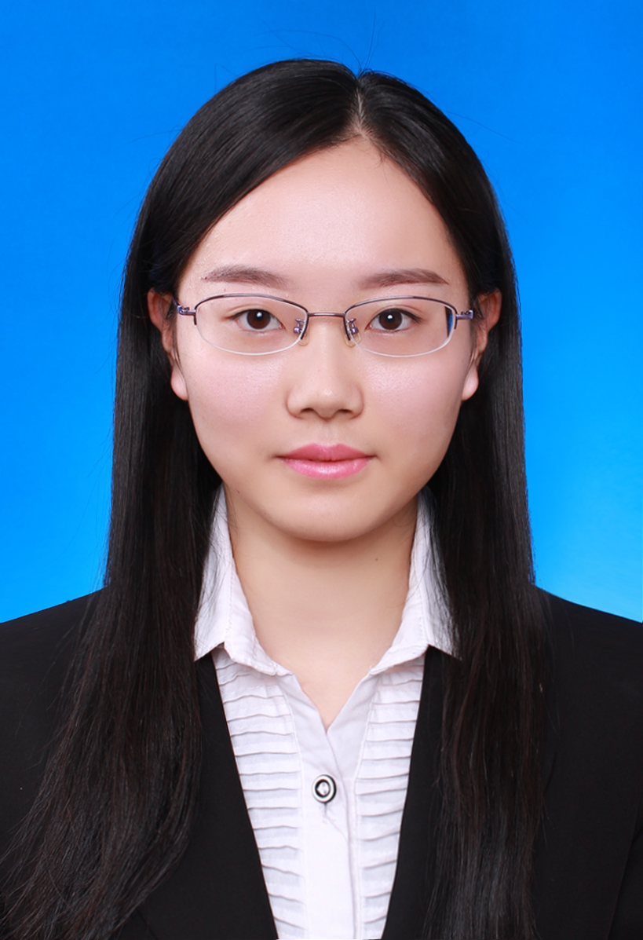
汪 津
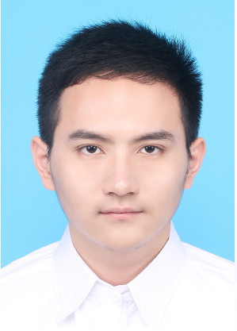
籍 贯：江苏南京 出生年月：1996.08
学 校：浙江理工大学 学 历：本科
联系电话：17721548050 专 业：电子信息科学与技术
Email ：wang1256116295@163.com
求职意向
期望职位 Java软件开发工程师 期望工作地点 南京 工作状况 在职
教育背景
浙江理工大学 电子信息科学与技术
主修课程 : C语言基础、数据库管理系统、数据结构和算法、网络通信技术及原理
工作经历
2019/02-2019/10 杭州家安智能科技有限公司
公司职位 Java软件开发工程师
工作性质 全职 地点 杭州江干区
工作职责 从事Java后端开发工作。
2019/11-2021/11 上海中兴易联通讯股份有限公司
公司职位 Java软件开发工程师
工作性质 全职 地点 南京雨花台区
工作职责 从事Java后端开发工作。
2021/11-至今 北京外企德科人力资源服务上海有限公司（华为OD）
公司职位 Java软件开发工程师
工作性质 全职 地点 南京雨花台区
工作职责 从事Java后端开发工作，项目担任MDE、Commiter角色。

专业技能
计算机
熟悉Java语言开发，Java基础扎实，熟悉Java8常用编码方式，熟悉常见设计模式和数据结构；
熟悉Spring、SpringMVC、SpringBoot、MyBatis框架技术；
熟悉多线程开发，JVM内存优化（jstack 等工具使用）；
熟悉Linux常用命令，掌握Shell语言开发；
熟练使用IDEA，Maven、Git项目管理和项目构建工具;
熟练掌握tomcat服务器，在Tomcat环境下进行项目的部署运行；
熟练掌握MySql、Gaussdb等常见的关系型数据库，掌握数据库sql相关的优化方案；
掌握Nginx、Redis、Zookeeper、Kafka、Quartz中间件的使用；
了解HTML、CSS、JavaScript、Ajax、jQuery、Vue等前端技术；
项目经验

2022.11-至今 IOP营销项目
软件环境：IDEA+JDK1.8+Maven+SpringMVC+Gaussdb+Zookeeper+Nginx+Shell+Git+Vue
项目简述：该项目是一个为中国移动提供营销资源管理、活动策划、活动调度、活动监控、活动评估的一站式营销平台，包含Portal、CKM、Corpus、Campaign、PC、EventHub等多个组件，主要组件Campaign营销组件在系统中的作用就是活动的管理，管理内容包括活动基础数据（系统参数、函数、对象元数据定义），资源（事件、运营位、销售品、素材、渠道、推荐模型）的管理；通过策略设计器，将事件、客户群、过滤条件、动作（渠道或动作）连接在一起，配置出一个或多个策略，实现策略统一管理。PC全称Policy Center，策略中心；提供根据规则执行引擎，对外支持批量调度、实时同步产品推荐、实时小批量营销、异步kafka事件营销等多种执行方式。
个人职责：该项目在全国多个省份分为不同局点，每个局点有多个定制版本，主要负责了项目统版对接华为GDE平台的DSP部署包开发，通过编写定制的Shell脚本实现版本一键升级，今年已在广东等多个局点使用推广。
先后参与天津、河南、河北等多个局点需求开发和版本发布，从今年3月份开始全面参与广东项目，参与统一资源管理、短信指令发送、剧本化营销等多个需求澄清、详细设计文档评审、代码开发和代码Review。
项目期间解决了现网特殊名单百万号码量的Excel导入和数据库存储问题；使用Zookeeper分布式锁和线程计数器优化了指令短信的回复效率，一分钟可以处理十万条指令；根据GaussDB数据库生成的WSR报告定位longsql和执行频繁的sql语句，解决监控告警数据入库的定时任务失败问题；使用自定义注解优化了剧本Excel模板批量导入数据功能，实现表头和实体类属性的一一对应；在Nginx负载上配置限流解决现网实时策略推荐接口访问量过大问题；

2021.06-2022.11 DAMS项目
软件环境：IDEA+JDK1.8+Maven+SpringMVC+Mybatis+Gaussdb+Elasticsearch+Git+Vue
项目简述：该项目是一个数据资产可视化系统，能够通过界面对数据资产进行统一管理并分类展示，为公司内部人员共享资产、发现资产、使用资产提供便捷的途径。数据资产可视化系统分别从模型、指标、报表、源系统、数据产品、客户标签、数据服务API、接口和业务等视图角度分类展示数据资产，使用ES输入关键字检索数据资产，提升数据资产查询效率，更方便公司内部人员共享资产。
个人职责：主要负责数据产品和数据服务API资产的详情展示、上传注册的模块代码开发，每个资产分为资产目录、资产展示、资产详情和资产生命周期等，资产生命周期包括资产Excel文件的上传注册，审批上线。
针对原始项目每个资产都有单独代码，但是资产流程相同造成代码冗余的情况，提供了统一的注册接口，使用工厂模式动态判断资产类型，完成数据产品、数据服务API资产的上传注册。使用门面模式，把资产详情页面中对属性、扩展字段、属性历史变更查询等的多个接口统一，减少请求次数，加快页面加载速度。针对每种资产查询修改的数据越权情况，使用代理模式，构造切面完成资产权限的统一校验。使用JDK工具获取堆栈信息，使用ForkJoinPool多线程解决ES查询超时问题。

2021.11-2021.05 FI服务化
软件环境：IDEA+JDK1.8+Maven+SpringBoot+Mybatis+Gaussdb+Docker+Git+AngularJS
项目简述：华为FI是一个分布式数据处理系统，对外提供大容量的数据存储、查询和分析能力，可快速地整合和管理不同类型的大容量数据，FI服务化项目主要负责把华为FI服务化到亚信pass平台，比如Fi平台集成的Hadoop(包含HDFS、YARN、Hive、Spark、Flink、HetuEngine)、Hbase、Kafka、Flume、ElasticSearch、Clickhouse等相关组件，FI服务化项目对应不同组件提供相应对接模块，支持通过华为FI的统一接口，完成对组件的便捷使用。
个人职责：主要负责FI服务化项目中对接Redis、Hbase、Hive和Kafka组件的模块开发；编写Redis实例选择算法，完成Redis集群节点构建；使用Docker容器完成各个模块的项目部署；

2021.06-2021.11 5G基站管理系统
软件环境：IDEA+JDK1.8+Maven+SpringBoot+Mybatis+SQLite+Shiro+SVN+Vue
项目简述：该系统主要负责对公司自研5G基站设备的管理工作，项目分为基站通信服务和设备管理平台，基站通信服务使用了Tr069协议与设备进行交互，平台通过http协议从服务中获取基站数据，实现对基站上千个参数有序的分类管理；
个人职责：主要负责了设备管理平台的后台开发，完成后端框架的搭建；由于项目内置在基站服务器中，计划分配内存不超过500M，通过JVM内存优化限制了使用内存；使用Shiro+JWT进行角色管理和权限认证，使用SQLite文本数据库备份数据；由于参数过多，设计了临时内存保存修改数据，提交到设备成功之后修改数据库，完成了数据库和设备的数据一致性。

2020.12-2021.05 统一认证平台管理系统
软件环境：IDEA+JDK1.8+SpringMVC+Mybatis+Mysql+Tomcat7.0+Nginx+Shiro+SVN+JSP
项目简述：该项目主要分为手机无线上网认证和网络后台管理系统。无线认证系统通过Portal+Radius协议，使用UDP报文与AC路由管理服务器通信完成一次认证，同时实现了账户密码、短信、邮箱等多种认证方式。网络后台管理系统可以对cpu、内存等业务服务器数据进行实时监控，也可以对认证协议、认证方式等进行配置。
个人职责：主要负责了短信平台的更换和项目的部署维护。完成了上海中兴和武汉兴业银行、天河机场三个Linux服务器的项目部署，编写了该项目自动安装脚本。同时完成了多个云服务器的安全加固和Mysql、Nginx、Redis中间件的安全配置，解决了xss跨站脚本攻击、csrf跨站点伪造请求等安全漏洞。

2019.11-2020.11 智慧灯杆平台管理系统
软件环境：SpringBoot+SpringCloud+Mybatis+Mysql+Redis+Nginx+ZooKeeper+Kafka+SVN+Vue
项目简述：智慧灯杆平台管理系统，系统采用SpringCloud分布式架构，分为注册中心、系统模块、设备模块、定时模块、通信模块；设备模块集成了智慧灯杆、视频监控、无线路由、环境传感、显示屏、一键告警六个设备管理模块；系统模块使用Redis自定义权限认证，使用Kafka实现了环境传感器的信息收集和所有设备的告警通知，一键报警使用WebSocket技术实现了报警终端和监控中心的实时通讯。
个人职责：主要负责了定时模块开发和设备模块中路灯照明、视频监控、无线路由和部分显示屏设备的集成。定时模块使用了Quartz框架，智慧灯杆通过http协议与第三方厂家通信，通过定时任务实现了对灯杆的智能操作；视频监控通过nginx+ffmpeg+rtmp搭建流媒体服务器完成对rtsp视频流的推送；
无线路由通过SNMP协议与AC服务器通信，实现了对路由设备的状态管理；显示屏集成了线程池增加了超时判断。后期也负责了项目的Linux服务器部署维护工作，编写了Mysql定时备份脚本以及系统的自启动脚本。

2019.02-2019.06 校园班牌管理系统
软件环境：Eclipse+Maven+Jdk1.8+Tomcat7.0+Mysql+Spring+Mybatis+Netty+SVN
项目简述：本项目主要是校园班牌app的开发和学校教务网站的实现。用到了Spring MVC框架，数据库是用mysql，ORM组件是用Mybatis,使用Netty框架实现学校新闻通知，POI进行数据Excel表格的导入。
个人职责：负责班牌APP后台管理及学校网站后台管理， 班牌APP后台管理主要实现教师学生签到、班级管理，学校网站后台管理主要实现教师学生录入，选课功能，设备监控，短信通知等。
自我评价
1、有丰富的团队协作经验，思维活跃；
2、学习能力强，思路清晰，善于从整体上分析，把握复杂事务，易于接受新知识，有良好的自学能力；
3、热爱编程，喜欢学习新技术，喜欢看技术类文章；
4、良好的表达与沟通能力，积极主动，对工作尽心尽责；
5、工作仔细认真，谦虚谨慎，勤奋好学。

